LE LAIT ( 1 )

Observations: utilisation de nos sens.
Liquide blanc, onctueux. Pas de goût particulier. Le lait tâche les habits.
Hypothèse : le lait est-il gras ?
a) Lait entier
Expérience: on abandonne un verre de lait plusieurs heures :
➔ on observe la formation de crème qui s'épaissit peu à peu.
Propriétés observées: la crème est onctueuse
donne sur un papier blanc une tâche translucide ( et non transparente )
L'examen au microscope d'une goutte de lait écrémé montre des globules de crème.
C'est une émulsion, c'est- à - dire un mélange provisoire.
Hypothèse: cette observation est à rapprocher d'une autre émulsion: eau - huile
La crème de lait aurait-elle les mêmes propriétés que l'huile ? qui est un lipide de référence.

 | lait | huile
liquide onctueux
tâche translucide sur papier
ne se dissout pas dans l'eau
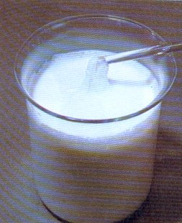
Conclusion: Le lait et l'huile ont les mêmes propriétés: ce sont des lipides.

LE LAIT ( 2 )

Hypothèse : on fait varier le paramètre température.
Expérience : on chauffe du lait ( écrémé ou non ) avec un thermomètre.
Observation: vers 70°, une fine peau se forme. C'est l'albumine du lait.
Expériences sur l'albumine du lait.
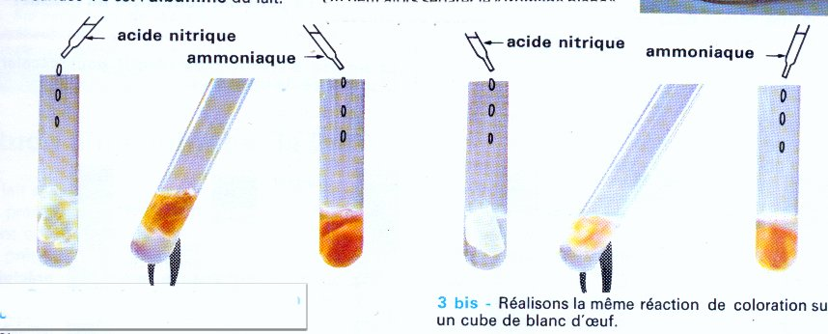

1. On prélève de l'albumine du lait dans un tube à essai. On verse dessus de l'acide nitrique. Elle devient jaune.
2. On prélève de l'albumine du lait dans un tube à essai. On verse dessus une solution d'ammoniaque. La coloration devient rouge.
Comparons nos résultats avec une expérience de référence c'est-à-dire une expérience dont le résultat est connu.
Expérience de référence : propriétés de l'albumine du blanc d'œuf.
On effectue les expériences 1 et 2.
Observation: on obtient les mêmes réactions caractéristiques de coloration.
Conclusion : le blanc d'œuf et l'albumine du lait ont les mêmes propriétés.
On sait que le blanc d'œuf contient des protéines.
Donc le lait contient des protéines.

LE LAIT ( 3 )

Recherche de composants et leurs propriétés
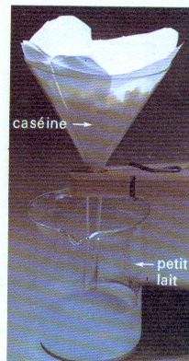
Expérience: on ajoute quelques gouttes d'acide acétique dans un verre de lait.
Observation: le lait coagule aussitôt.

On sépare la partie solide" " fromage blanc" de la partie liquide " petit lait" en filtrant
La partie solide s'appelle la caséine.

Hypothèse: la caséine a-t-elle les mêmes propriétés que l'albumine du lait ?
Expérience : on refait les expériences 1 et 2 faites sur l'albumine du lait.
Observation: la caséine réagit comme l'albumine du lait.
Conclusion : la caséine est une protéine.

LE LAIT ( 4 )

Hypothèse : quelle est la nature du "petit lait" ?
Le "petit lait " contient-il des protéines ? Expérience : Non
Le "petit lait " contient-il des glucides ?
Expérience : petit lait et liqueur de Fehling

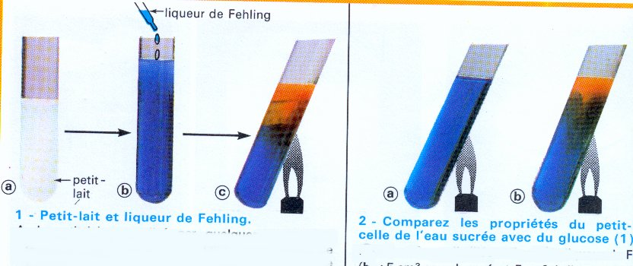

Dans un tube à essai, on verse du petit lait et quelques gouttes de soude ( pour neutraliser le mélange. ( la présence de soude ne peut pas influer sur le résultat de l'expérience. )
On ajoute quelques cm³ de liqueur de Fehling.
On chauffe le tube à essai. On obtient un précipité rouge brique.
Pour interpréter ce résultat, on effectue une expérience de référence:
tube 1 : 5 cm³ eau distillée + 5 cm³ de liqueur de Fehling. On chauffe : rien
tube 2 : 5 cm³ d'eau glucosée ( eau + jus de raisin ) + 5 cm³ de liqueur de Fehling. On chauffe. On obtient un précipité rouge.
Le glucose est un glucide dont la présence est mise en évidence par la liqueur de Fehling.
Conclusion : le petit lait contient des glucides.

LE LAIT ( 5 )

Le petit lait contient-il des sels minéraux ?

A. Le petit lait contient-il des chlorures ?
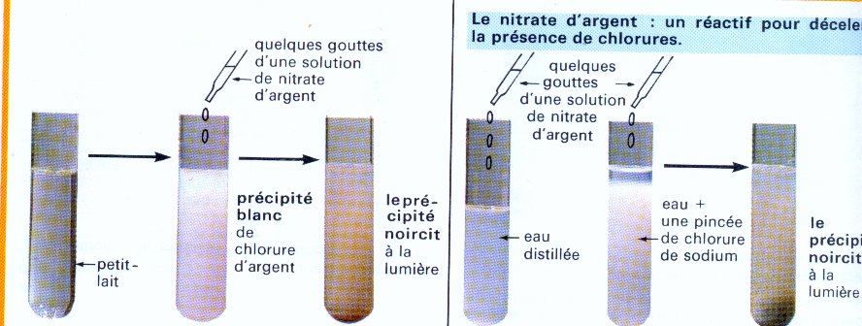

Expérience : dans un tube à essai, on
verse quelques gouttes de nitrate
d'argent sur du petit lait.
Observation: il se forme un précipité
blanc qui noircit à la lumière.
Pour interpréter ce résultat, on effectue
une expérience de référence
tube 1 : eau distillée + quelques gouttes de nitrate d'argent. Rien
tube 2 : eau + pincée de chlorure de sodium ( sel ) + quelques gouttes de nitrate d'argent.
Observation : il se forme un précipité blanc qui noircit à la lumière.
Le nitrate d'argent est un réactif qui permet de déceler la présence des chlorures.
conclusion: le petit lait contient des chlorures.
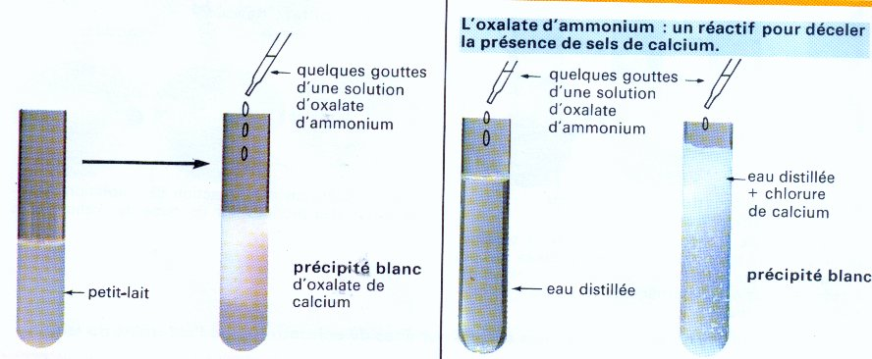
B. Le petit lait contient-il du calcium ?

Expérience : dans un tube à essai, on verse
quelques gouttes d'oxalate d'ammonium sur du petit lait.
Observation: il se forme un précipité blanc.
Pour interpréter ce résultat, on effectue une
expérience de référence
tube 1 : eau distillée + quelques gouttes d'oxalate d'ammonium. Rien
tube 2 : eau distillée + chlorure de calcium + quelques gouttes d'oxalate d'ammonium.
Observation : il se forme un précipité blanc.
L'oxalate d'ammonium est un réactif qui permet de déceler les sels de calcium.
Conclusion : le petit lait contient du calcium.

CONCLUSION

LES CONSTITUANTS DU LAIT

On a mis en évidence les différents constituants du lait:
- la crème
- l'albumine
- la caséine
- le sucre du lait ( appelé lactose )
- des chlorures
- des sels de calcium
- de l'eau

Le lait, contenant tous les groupes d'aliments, est un aliment complet.

